Indicação nº 282/2021/SC

Lima Duarte, 30 de setembro de 2021.

Senhor Presidente da Câmara e

demais Vereadores.

O Vereador que a esta subscreve, diante das atribuições e direitos que lhe são conferidos através da Lei Orgânica e do Regimento Interno desta Casa Legislativa vem INDICAR à Secretaria Municipal de Obras que seja substituída manilha quebrada na rua Carlos Moreira, 42.

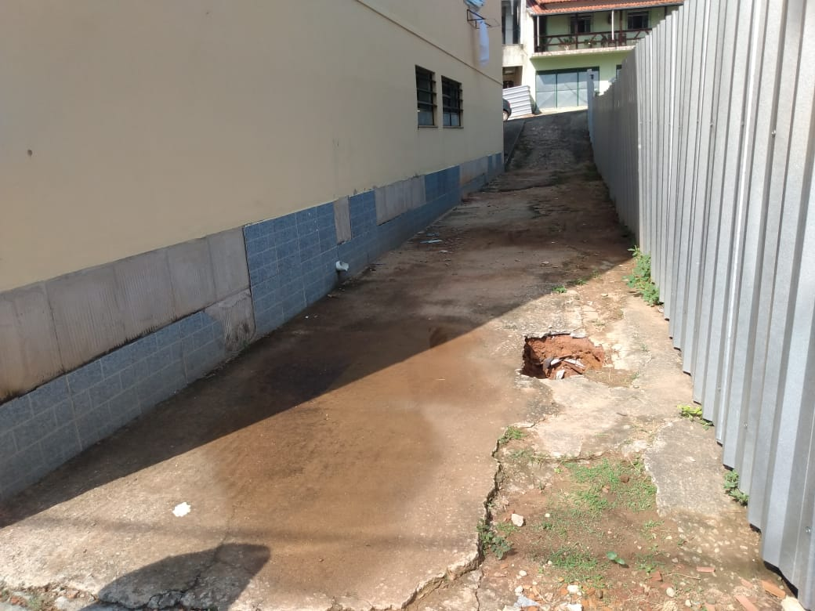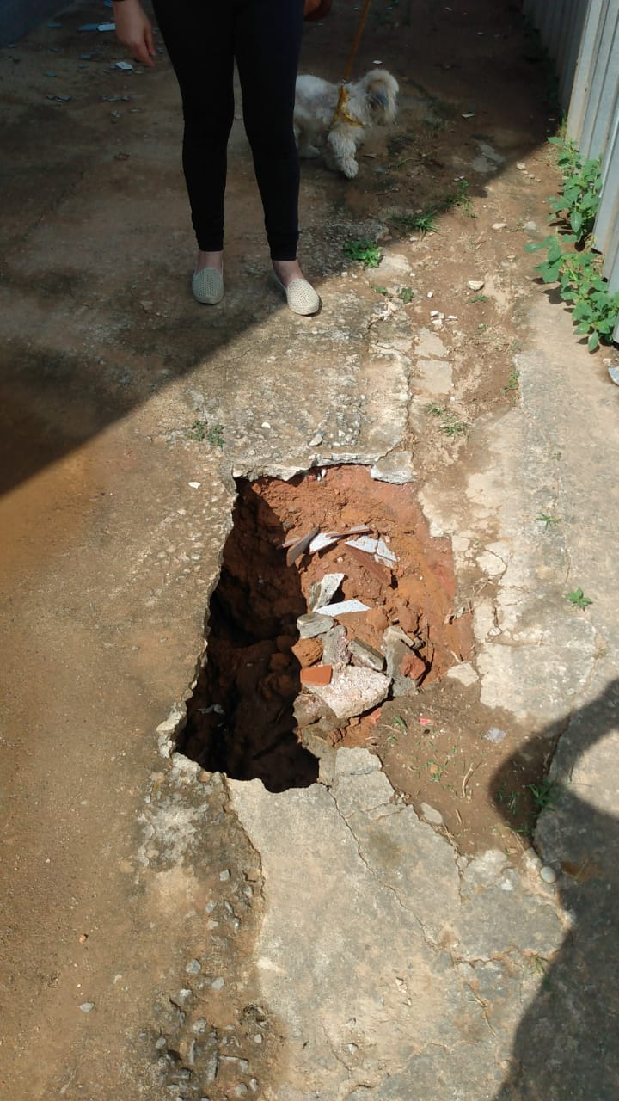

Justifica-se a indicação o fato de estar trazendo um grande transtorno para a população.

Sala das Sessões,

Fábio Júnior da Silva (Buiu o Peixe)

Vereador